28 mars 2012

Pressmeddelande

**Svenskt kreativt spel gör succé i San Francisco**

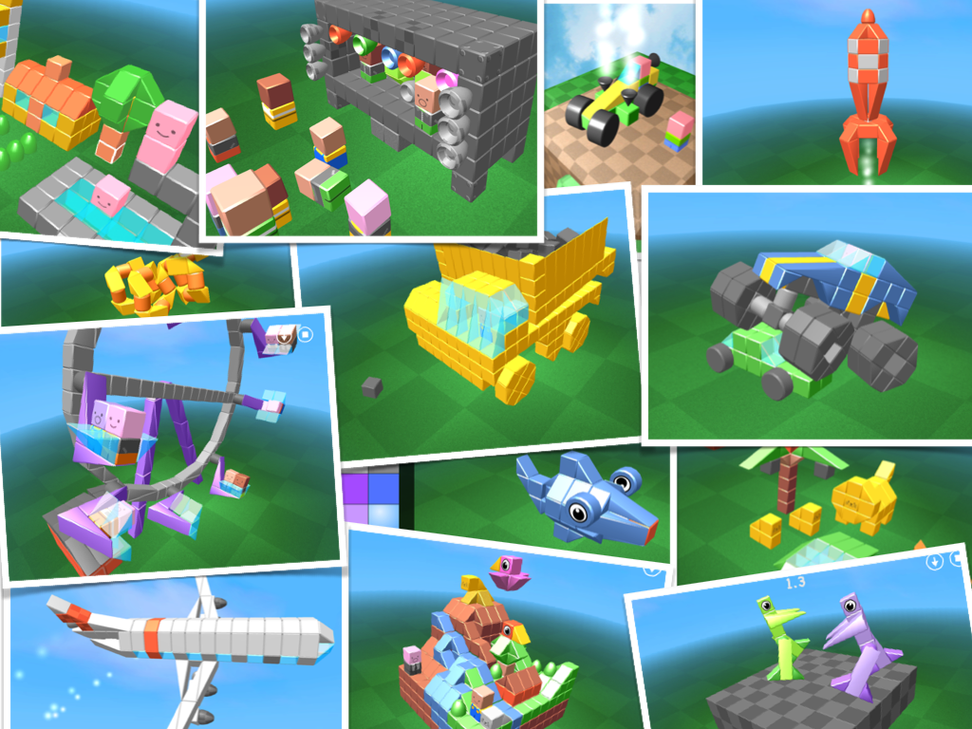

Linköpingsföretaget Boldai gör det möjligt att bygga spel utan att vara programmerare bara man tycker det är roligt att skapa. Nu har de premiärvisat sin kreativa spelvärld Blocksworld på Game Developers Conference (GDC) i San Francisco.

Med Boldai's Blocksworld kan man på ett enkelt sätt kombinera olika block med egenskaper och skapa egna spel och världar. Det nyskapade spelet kan sedan delas med andra användare .

- Blocksworld är en blandning av LEGO, Minecraft och Facebook fast enklare, säger Tomas Ahlström, affärsutvecklare och grundare av Boldai. Essensen i Blocksworld ligger i skapandet och att själv hitta egna lösningar och kombinationer, där endast fantasin sätter gränser.

På GDC träffade företagets representanter media, förläggare och ledande aktörer inom spelbranschen för att verifiera potentialen hos sin produkt samt knyta strategiska allianser med potentiella affärspartners.

- Responsen var väldigt positiv och vi skapade stor uppmärksamhet. Spel som går ut på att skapa och lära sig är stort just nu. Det handlar inte bara om förströelse utan om lek och personlig utveckling, säger Martin Magnusson, VD och forskaren som ligger bakom konceptet.

Boldai förhandlar nu med ledande förläggare och distributörer. Lanseringen av Blocksworld sker senare under året.

För ytterligare information kontakta:

**Martin Magnusson**, VD Boldai, Tel 0730-44 28 87

**Tomas Ahlström**, affärsutvecklare Boldai, Tel 073-460 75 40

Boldai är en spinout från Linköpings Universitet som utvecklar produkter som stimulerar kreativitet och skapande. Boldai's första produkt Brain Builder förenklar spelutveckling i den populära spelmotorn Unity3D. Med Blocksworld vill företaget göra spelutveckling tillgängligt för alla. Lansering av Blocksworld sker senare i år.

[www.boldai.](http://www.boldai.e)com

Boldai är ett LEAD-företag. LEAD är en företagsinkubator som stöttar utvecklingen av innovativa, unika och tillväxtorienterade bolag genom en strukturerad process och anpassad coachning. Verksamheten ägs av Linköpings Universitet och finansieras därutöver av Norrköpings respektive Linköpings kommun samt Innovationsbron. I dagsläget stöttar verksamheten 23 bolag. www.leadincubator.se